Mémo, INFOS PRATIQUES

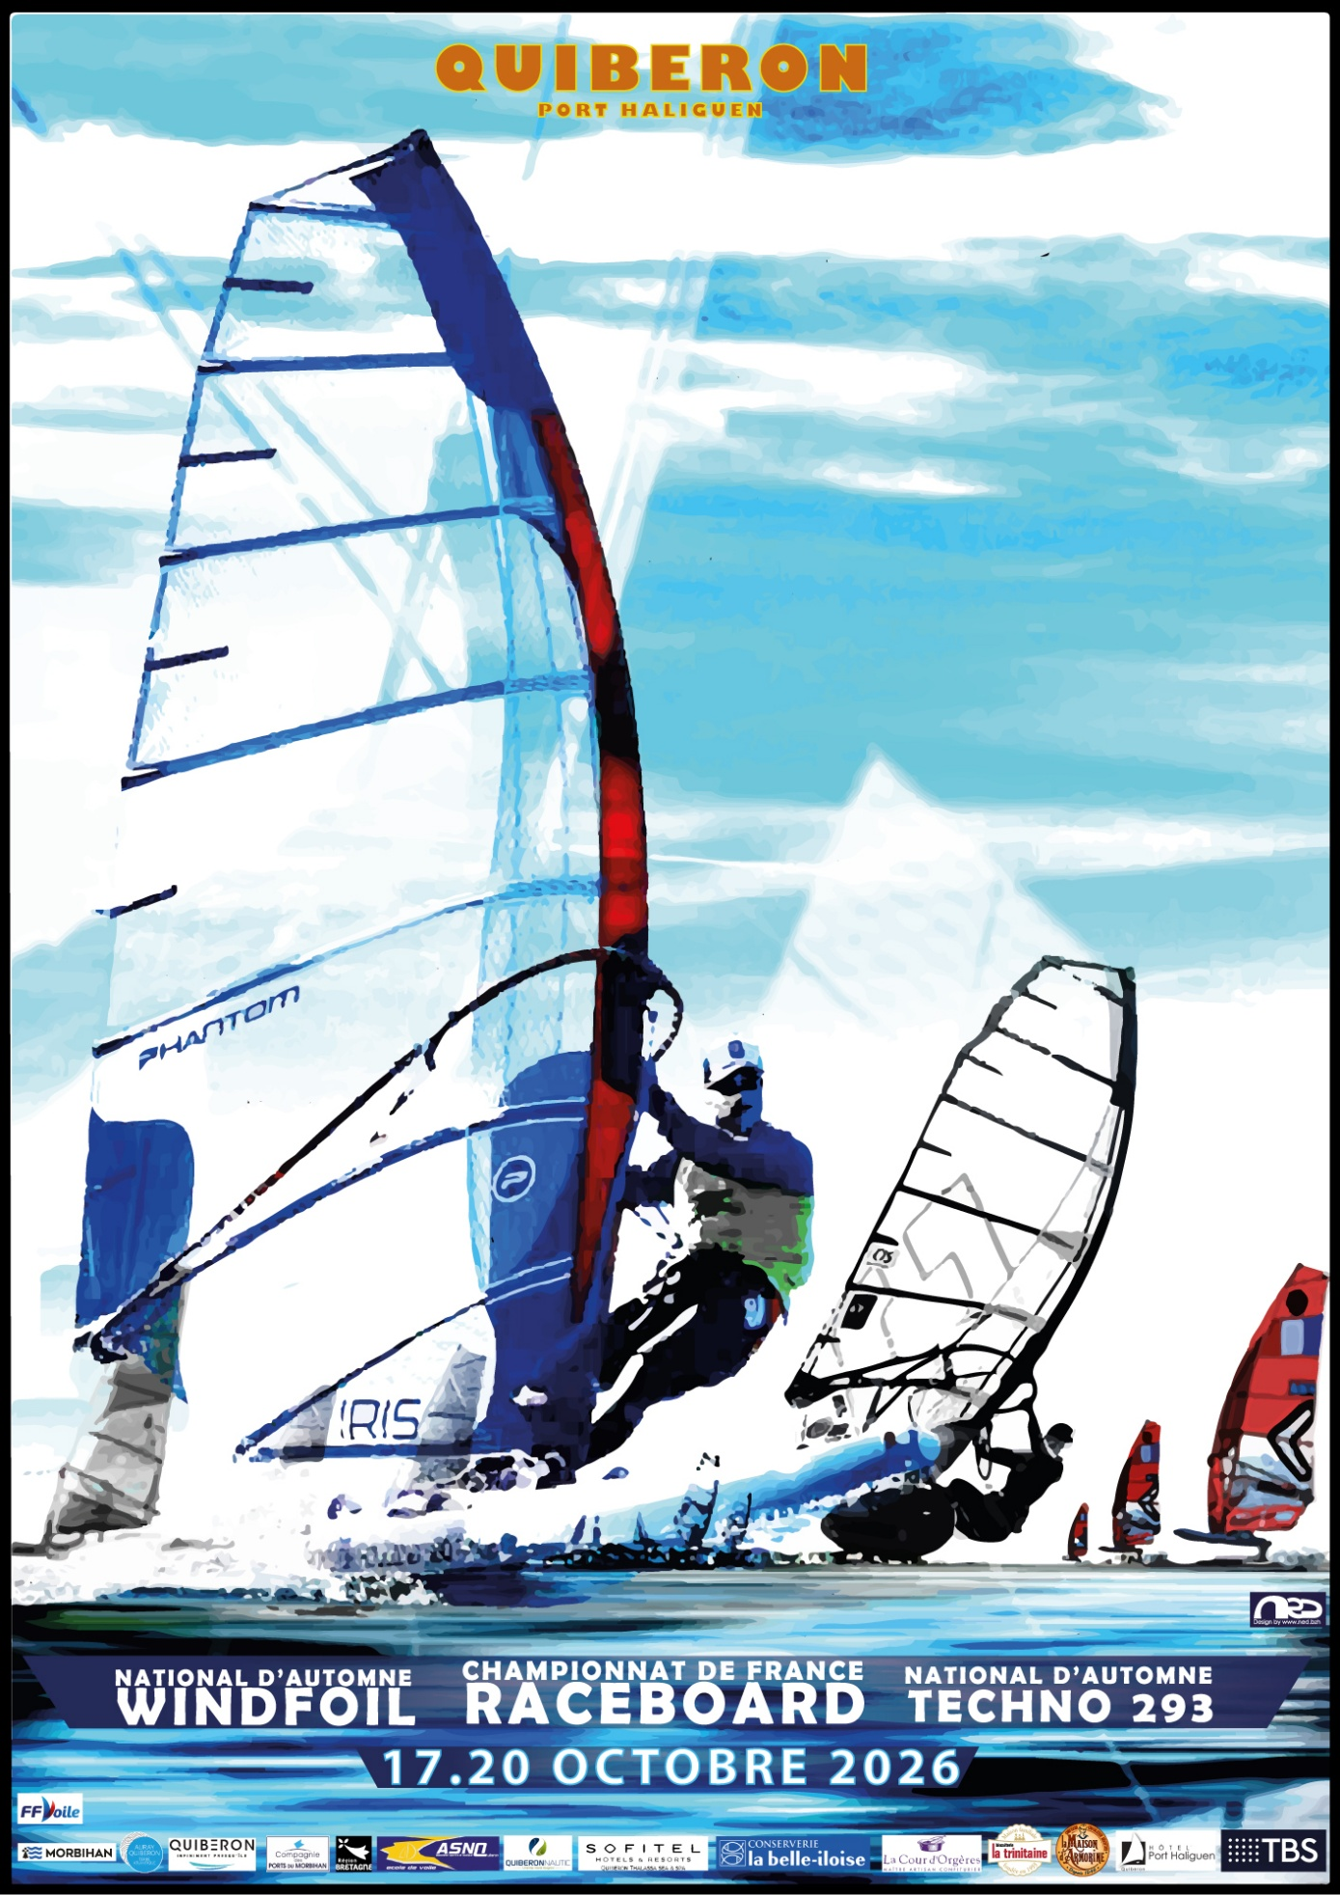

Quelques infos pratiques pour préparer votre championnat à l’ASNQuiberon
Seules les IC seront affichées sous un chapiteau devant l’accueil.
Le tableau officiel sera en ligne avec une page résultats dédiée, et une page jury dédiée directement consultables sur le site de l'ASNQ.
IC et docs de course : https://www.asnquiberon.com/national-windfoil-national-techno293-championnat-de-france-raceboard-du-17-au-20-octobre-2026/

Résultats : https://www.asnquiberon.com/resultats-national-windfoil-t293-dii-et-championnat-de-france-raceboard/

JURY : https://jurydecisions.ffvoile.fr/events/Championnat%20de%20France%20Raceboard%202026

Groupe WhatsApp
Un groupe WhatsApp sera utilisé pour communiquer plus facilement avec vous : on y précisera les infos pratiques, les rappels de rdv avec horaires et modifications (briefing, pot, remise des prix). Rappel : pour le confort de tous, ce groupe est un fil d'information et non un espace de discussion. Nous limiterons les commentaires si besoin.
https://chat.whatsapp.com/ID9XNpf72nzDL8N1dBE6eT?mode=gi_t


Venir jusqu’à l’ASNQ
Vous pouvez nous trouver sur vos applications de navigation en cherchant directement l'ASNQ à Quiberon.
- Maps : https://maps.app.goo.gl/Yfy7ou373AJJuvqg7?g_st=ig

- Waze : https://waze.com/ul/hgbmy1ebzs

Stationnement / Remorques
Comme d’habitude, les voitures et remorques ne seront pas autorisées sur le parc bateaux (sauf accord de l’orga pour y dormir et sans bouger des 3 jours s’il y a assez de place…). Pour vous garer, plusieurs options selon l’affluence :
- Le Parking des Emigrés en face du club sera exclusivement réservé aux coureurs des championnats, pour les voitures avec un macaron !
- Le parking « TEIGNOUSE », juste après l’hôtel Europa direction la Teignouse : à 290 m et 4 minutes à pied.
- Devant le Fort Neuf, une zone sera accessible dans l’herbe à vous de mettre votre macaron !
Un macaron ASNQ à mettre sur votre pare-brise vous sera remis à votre arrivée à l’accueil ou lors de votre confirmation d’inscription pour éviter les contraventions !
Merci de ne pas stationner sur le trottoir le long de la plage, la Police municipale sera tolérante lors du déchargement et chargement mais sanctionnera notamment le blocage des accès plage !

Stockage et Remorques (Route, Zodiac)
Le stockage se fera au Fort Neuf : il sera accessible dès le vendredi en autonomie si nous ne sommes pas là : le code du cadenas pour que vous soyez autonome est : 5617. Chacun pense à refermer derrière lui !
Si vous avez un zodiac : des pass du port seront disponibles à l’accueil de l’ASNQ juste le temps de mettre à l’eau, et ceci durant les heures d’ouverture.
Des places sont également prévues au port pour les zodiacs entraîneurs ! Merci d’être aimable avec le port et de vous signaler canal VHF 9 pour savoir où vous mettre.
Nous ne garantissons pas le stockage du matériel dans les locaux.

VAN / Camping-car (uniquement sur demande et accord préalable) du 16 au 21 octobre
Concernant les vans et camping car, ils seront acceptés tant qu’il y a de la place pour les bateaux ou seront mis au Fort neuf
Pensez à vous serrer et à prévoir des cales pour que chacun trouve sa place !
Arrivée autonome possible quand vous le souhaitez ! Si vous arrivez de nuit, entrée par le portail côté cale descente des bateaux : portail fermé = code cadenas 5629 et je referme ensuite !
Idem au fort neuf : code cadenas 5617
Un emplacement dédié a été réservé dans le Fort Neuf pour les camping-cars coureurs uniquement. Merci de respecter ce lieu magique sous peine de ne plus pouvoir l’utiliser les années suivantes. Pas d’eau, pas d’électricité. ZERO déchets !

Sanitaires / Eau / Douche :
Nous sommes en alerte sécheresse : Merci de faire très attention à votre consommation d’eau. Pas de rinçage du matériel, sauf le dernier jour !
Dans l’enceinte du club, des sanitaires et des douches seront accessibles. Le même principe de sobriété est appliqué bien sûr !
Pour remplir vos gourdes, il y a des points d’eau extérieurs et le robinet du couloir à disposition.

En Général à l'ASNQ

- Éco-responsabilité : TRI sélectif mis en place sur le site, merci à tous de jouer le jeu. Pensez à ramener vos gourdes. Des points d’eau potable sont diponibles
- Rinçage des bateaux : Il est interdit de rincer son bateau pendant l’événement sans raison valable : le rinçage sera possible le dernier jour.
- Confort : Des prises sont à disposition dans la grande salle.
- Respect des bénévoles : Merci de respecter le travail de nos équipes.

Buvette et Collations

- Retours de navigation : On va essayer de vous gâter à l’émargement retour :
- Dimanche : collation offerte par La Maison d’Armorine et La Trinitaine : bonbons, et autres friandises, gâteaux….
- Lundi : crêpes.
- Mardi : PASTA PARTY (ou inversement)

- Buvette : la buvette sera ouverte, tenue par des bénévoles. Il est interdit de passer derrière le bar. Pas de sandwichs. Uniquement boissons / barres céréales / chips
Au profit des jeunes sportif(ve)s du club

Bonne régate à tous,
Toute la team ASNQ

